Тема: Смысл названия сказки - были М. М. Пришвина «Кладовая солнца».
- Организационный момент.
- Ознакомиться с данным материалом:

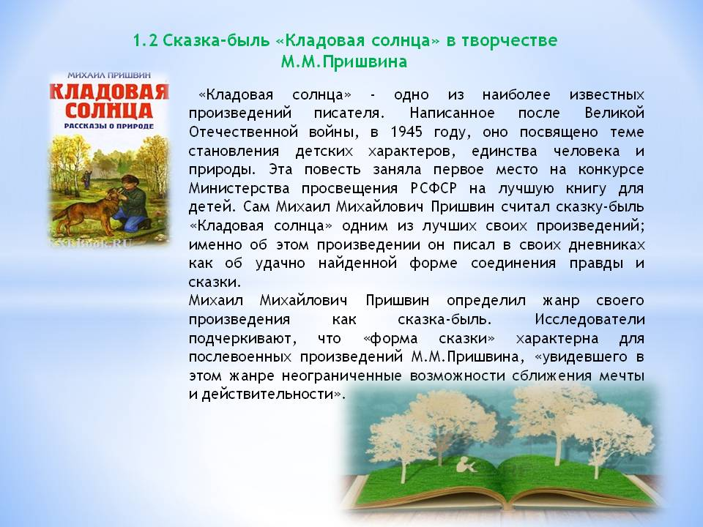
- Литературный поединок.
Ваша цель – быстро и правильно ответить на заданные мною вопросы (письменно).

1. В каком году была написана сказка-быль?
2. Кто такой Антипыч?
3. Как в произведении называли волка?
4. По-народному какое-нибудь отменно приятное местечко в лесу
5. Топкое место в болоте ,всё равно, что прорубь на льду.
6. Название болота, возле которого жили дети.
7. Имена главных героев.
8. Кто спас от смерти мальчика на болоте? ( Собака Травка)
9. От чьего имени ведётся повествование «Кладовой солнца»?
10. Автор произведения.

- Домашнее задание: отгадать кроссворд.
 |  |  |  |  |  |  |  |  |  |  |  |  | ¹
 |  |  |  |  |  |  |  |  | ²
 |  |  |  |  |  |  | ³
 |  |  |  | ⁴ |  | ⁵
 |  |  | ⁶
 |  | ⁷ |  |  |  |  |  |  | ⁸ | ⁹
¹⁰

По горизонтали:
3. Запасы этого вещества хранятся в кладовых солнца.
4. Имя главного героя.
7. За этой ягодой главные герои пошли на болото.
8. Имя главной героини.
10. Топкое место.

По вертикали:
1. Название сказки-были «…….солнца»
2. Автор произведения.
5. Кличка собаки, которая спасла мальчика.
6. Название болота.
9. Имя умершего лесника.

